H.CONGRESO DEL ESTADO DE CHIHUAHUA.
P R E S E N T E.-
La suscrita, Irlanda Dominique Márquez Nolasco, en mi carácter de Diputada de la Sexagésima Octava Legislatura del Honorable Congreso del Estado de Chihuahua y representante del Partido del Trabajo, con fundamento en lo dispuesto por el artículo 68, fracción I, de la Constitución Política del Estado Libre y Soberano de Chihuahua; así como 57 y 58 de la Ley Orgánica del Poder Legislativo del Estado; comparezco ante esta Honorable Soberanía, a efecto de presentar la presente Proposición con carácter de Punto de Acuerdo, a efecto de exhortar respetuosamente a la Junta Municipal de Agua y Saneamiento de Juárez y a la Junta Central de Agua y Saneamiento del Estado de Chihuahua para que, en el ámbito de sus respectivas atribuciones, implementen acciones coordinadas para identificar, atender y dar solución a las fugas, escurrimientos, desbordamientos y acumulaciones recurrentes de aguas residuales en diversas colonias y sectores del Distrito 06 de Ciudad Juárez. Lo anterior bajo el sustento de la siguiente:

EXPOSICIÓN DE MOTIVOS
El acceso a servicios adecuados de drenaje, alcantarillado y saneamiento constituye un elemento indispensable para garantizar condiciones dignas de vida, proteger la salud de la población y prevenir afectaciones al medio ambiente.
Sin embargo, en diversos sectores del distrito 06 en ciudad juárez persisten problemáticas relacionadas con fugas y escurrimientos de aguas residuales, alcantarillas en condiciones deficientes, acumulaciones de aguas negras y descargas que terminan recorriendo calles, arroyos, cauces y espacios ubicados en las inmediaciones de zonas habitacionales.
Durante recorridos realizados por distintas colonias que integran el distrito 06 así como a través de reportes y solicitudes de las y los vecinos, se ha podido advertir que esta problemática no corresponde únicamente a casos aislados. Existen distintos puntos en los que las aguas residuales permanecen expuestas o se acumulan durante periodos prolongados, generando condiciones insalubres para las familias que diariamente viven y transitan por estas zonas.
Particularmente preocupantes son aquellos espacios en los que arroyos, cauces, desniveles o depresiones del terreno se han convertido en puntos de concentración o escurrimiento de aguas negras, generando acumulaciones permanentes o recurrentes a escasos metros de viviendas y lugares de tránsito cotidiano.
Esta situación genera malos olores, proliferación de insectos y contaminación del entorno, así como condiciones que pueden representar un riesgo sanitario para quienes se encuentran expuestos de manera cotidiana, especialmente niñas, niños, personas adultas mayores y demás personas que habitan en las inmediaciones.
A ello se suma una afectación directa a la movilidad de las personas. En determinadas calles, los escurrimientos y acumulaciones alcanzan dimensiones que dificultan o incluso impiden el tránsito peatonal, obligando a las personas a rodear las zonas afectadas o caminar por lugares que no cuentan con condiciones adecuadas de seguridad.
La problemática adquiere una dimensión todavía mayor durante la temporada de lluvias, pues las precipitaciones provocan que las aguas residuales acumuladas se mezclen con los escurrimientos pluviales, se extiendan hacia otras calles y espacios públicos y aumenten las condiciones de contaminación existentes.
Dentro de las zonas que presentan mayores afectaciones derivadas de fugas, escurrimientos, desbordamientos y acumulaciones de aguas residuales, se encuentran las colonias Granjas de Chapultepec, Santa María, Independencia I, Independencia II, Luis Olague, División del Norte, Revolución Mexicana, Morelos, Libertad y Oasis Revolución, en las cuales esta problemática incide directamente en las condiciones de vida de las familias que habitan en sus inmediaciones.
Las y los habitantes de estas colonias han realizado reportes ante la autoridad correspondiente; sin embargo, una de las principales preocupaciones manifestadas consiste en que las intervenciones realizadas no siempre representan una solución definitiva.
En algunos casos, después de efectuarse trabajos de reparación, limpieza o desazolve, las fugas vuelven a presentarse pocos días después. Esta recurrencia evidencia la necesidad de que la atención no se limite exclusivamente a solucionar la manifestación inmediata del problema, sino que permita identificar las causas que provocan la repetición de las fugas, obstrucciones, desbordamientos o acumulaciones de aguas residuales.
De igual manera, resulta necesario fortalecer el seguimiento de aquellos puntos que han sido objeto de reportes reiterados. El hecho de que una fuga haya recibido atención previamente no significa necesariamente que la problemática haya quedado solucionada, particularmente cuando las y los habitantes vuelven a reportar la presencia de aguas residuales en el mismo lugar.
Ante las diversas solicitudes y reportes realizados por las y los habitantes del Distrito Local 06, mediante el Oficio número 125/IMN/LXVIII/2026, dirigido al Director Ejecutivo de la Junta Municipal de Agua y Saneamiento de Juárez, solicité establecer comunicación con dicho organismo a fin de obtener una respuesta y dar seguimiento a las gestiones ciudadanas relacionadas con las problemáticas de alcantarillado y drenaje sanitario. Sin embargo, a la fecha no se ha obtenido respuesta a dicha solicitud, por lo que resulta necesario continuar impulsando mecanismos de atención y coordinación que permitan dar respuesta a las necesidades planteadas por la ciudadanía.
La problemática relacionada con las fugas de drenaje, los escurrimientos y la acumulación de aguas residuales requiere de una actuación coordinada de las autoridades encargadas de la prestación, administración y supervisión de los servicios de alcantarillado y saneamiento. En este sentido, la Ley del Agua del Estado de Chihuahua establece expresamente las atribuciones que corresponden tanto a la Junta Central de Agua y Saneamiento del Estado de Chihuahua como a las juntas municipales de agua y saneamiento.
De conformidad con el artículo 9 de la Ley del Agua del Estado de Chihuahua, la Junta Central de Agua y Saneamiento es un organismo público descentralizado del Poder Ejecutivo que cuenta con autonomía técnica, operativa y de gestión, al cual corresponde organizar, dirigir, coordinar y evaluar a las juntas operadoras, así como llevar a cabo los programas hidráulico e hídrico del Estado en coordinación con las autoridades y organismos que resulten competentes.
Asimismo, el artículo 10 del mismo ordenamiento establece entre las atribuciones de la Junta Central la de coordinar las acciones del Estado, los municipios y los particulares, y de estos con la Federación cuando corresponda, respecto de las obras de agua potable, alcantarillado sanitario, saneamiento, tratamiento de aguas residuales y disposición final de lodos. De igual manera, dicho precepto le confiere facultades relacionadas con la coordinación, vigilancia, asesoría y asistencia técnica respecto de las juntas operadoras.
Estas atribuciones adquieren especial relevancia cuando las problemáticas relacionadas con el drenaje y alcantarillado se presentan de manera constante o recurrente, pues en estos casos no basta con atender únicamente la consecuencia inmediata de una fuga o un desbordamiento, sino que resulta necesario identificar sus causas y determinar si las condiciones de la infraestructura requieren acciones de mantenimiento, rehabilitación, sustitución o cualquier otra intervención técnicamente procedente.
Por otra parte, los artículos 18 y 22 de la Ley del Agua del Estado de Chihuahua establecen las bases jurídicas de actuación de las juntas municipales de agua y saneamiento. Particularmente, el artículo 18 reconoce a estos organismos como los encargados de prestar los servicios de agua, alcantarillado sanitario, saneamiento y tratamiento de aguas residuales dentro de su ámbito territorial.
Se considera necesario que la Junta Municipal de Agua y Saneamiento, dentro del ámbito de sus atribuciones, realice un diagnóstico de los puntos críticos y recurrentes, que permita determinar las condiciones de la infraestructura sanitaria, las causas de las fugas o desbordamientos y las acciones técnicas necesarias para evitar que estas situaciones continúen presentándose.
La atención de esta problemática debe privilegiar, cuando las condiciones técnicas así lo requieran, soluciones de carácter permanente, particularmente en aquellos sitios en los que existe evidencia de reincidencia, deterioro de la infraestructura o afectaciones constantes a zonas habitacionales.
Asimismo, resulta pertinente establecer mecanismos de seguimiento que permitan verificar que los trabajos realizados efectivamente hayan solucionado la problemática y que, ante la presentación de nuevos reportes en un mismo punto, estos sean atendidos oportunamente y no sean considerados concluidos únicamente por haberse realizado una intervención anterior.
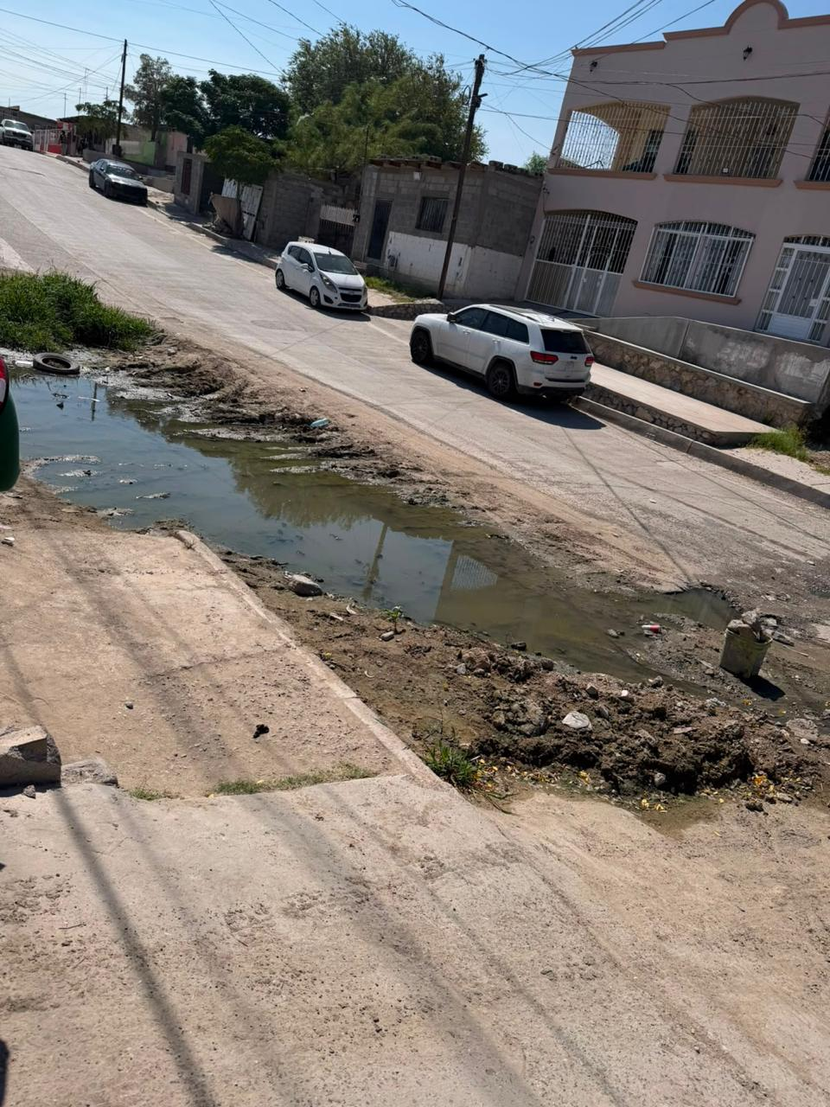
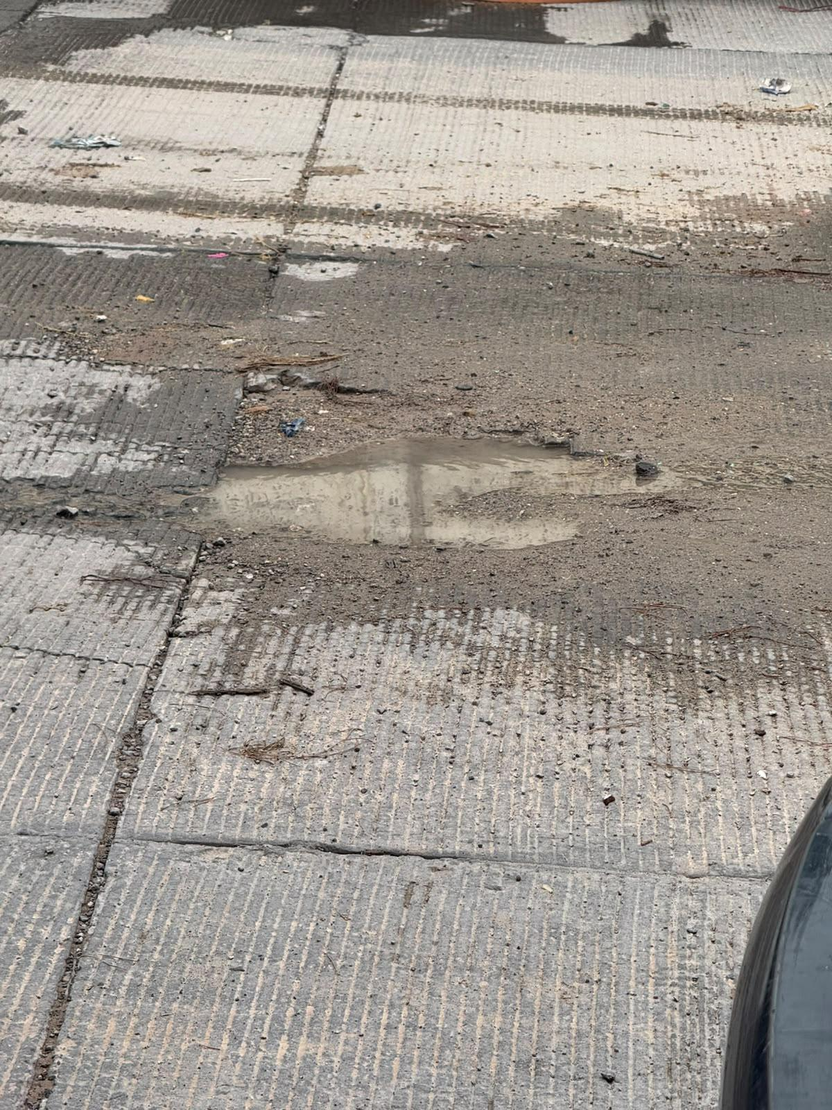
Las fotografías, videos, reportes ciudadanos y demás evidencia recabada en distintos sectores permiten advertir la magnitud de una problemática que afecta directamente la vida cotidiana de numerosas familias.
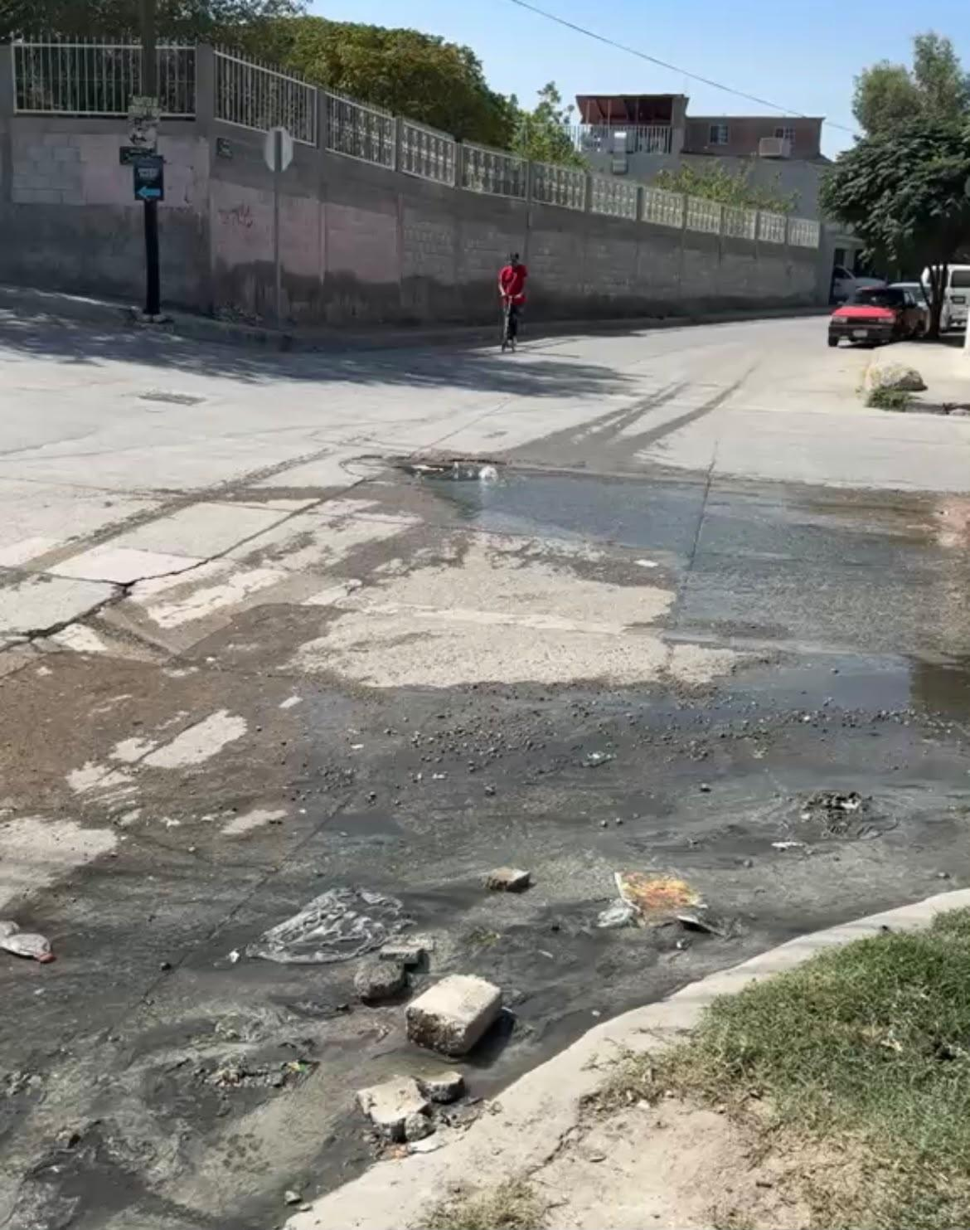

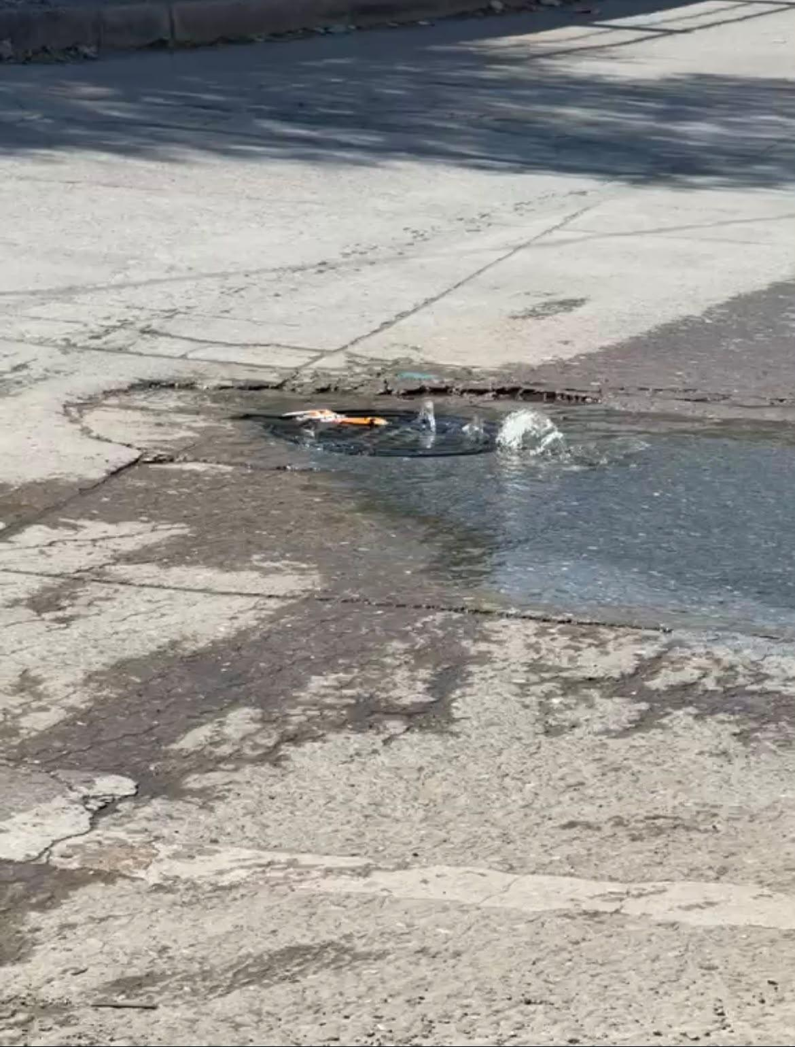
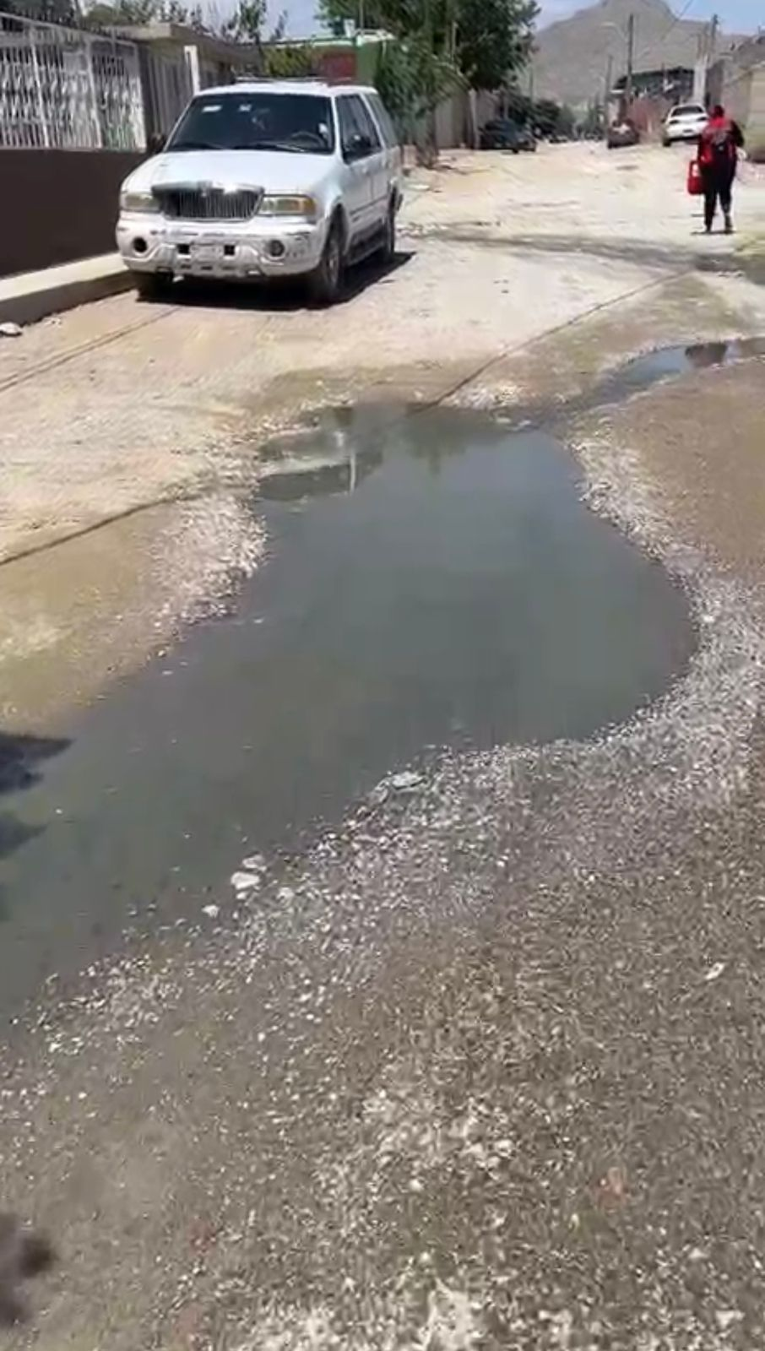

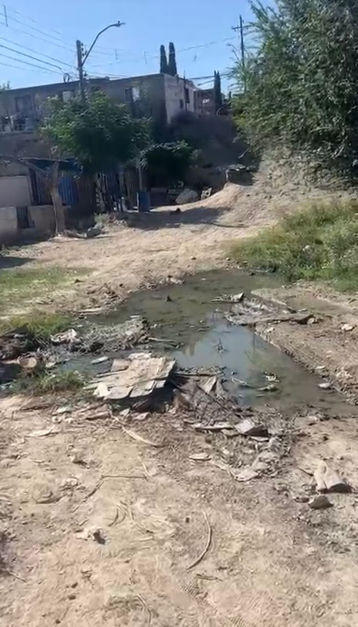
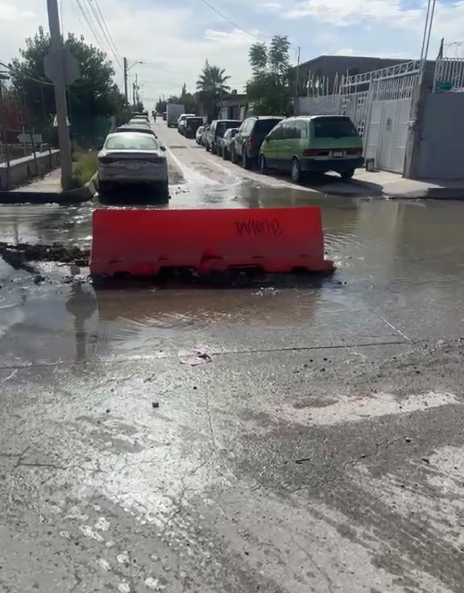

Las personas no deberían acostumbrarse a vivir junto a escurrimientos de aguas negras, atravesarlos para llegar a sus hogares o mantener cerradas puertas y ventanas debido a los olores que generan. El funcionamiento adecuado de la infraestructura de drenaje y saneamiento es indispensable para contar con colonias seguras, saludables y dignas.
Por lo anteriormente expuesto y fundado, someto a consideración de esta Honorable Soberanía la siguiente proposición con carácter de:

PUNTO DE ACUERDO

PRIMERO. La Sexagésima Octava Legislatura del Honorable Congreso del Estado de Chihuahua exhorta respetuosamente a la Junta Municipal de Agua y Saneamiento de Juárez, para que, en el ámbito de sus atribuciones y respecto de las colonias y sectores que integran el Distrito 06 de Ciudad Juárez:
a) Realice un diagnóstico de los puntos que presentan fugas, escurrimientos, desbordamientos o acumulaciones recurrentes de aguas residuales, particularmente aquellos que representen un riesgo sanitario o afecten zonas habitacionales, calles, arroyos, cauces o espacios de tránsito peatonal;
b) Con base en los resultados obtenidos, implemente las acciones de mantenimiento, rehabilitación, sustitución, desazolve o reparación de la infraestructura que resulten necesarias para atender las causas que originan dichas problemáticas, priorizando los puntos en los que las fugas o desbordamientos se presenten de manera recurrente y procurando soluciones de carácter duradero; y
c) Fortalezca los mecanismos de atención y seguimiento de los reportes ciudadanos relacionados con fugas, desbordamientos y acumulaciones de aguas residuales, especialmente aquellos que correspondan a puntos previamente atendidos en los que la problemática se haya presentado nuevamente, a efecto de verificar la efectividad de las intervenciones realizadas y, en su caso, determinar las acciones adicionales que resulten necesarias.
SEGUNDO. La Sexagésima Octava Legislatura del Honorable Congreso del Estado de Chihuahua exhorta respetuosamente a la Junta Central de Agua y Saneamiento del Estado de Chihuahua, para que, en el ámbito de sus atribuciones y respecto de las colonias y sectores que integran el Distrito 06 de Ciudad Juárez:
a) Brinde la coordinación y asistencia técnica que resulte procedente a la Junta Municipal de Agua y Saneamiento de Juárez para la identificación y atención de los puntos en los que las fugas, desbordamientos o acumulaciones de aguas residuales sean recurrentes o se encuentren relacionadas con las condiciones de la infraestructura sanitaria; y
b) Coadyuve, dentro del ámbito de su competencia, en la determinación de las necesidades de rehabilitación, mantenimiento, sustitución o fortalecimiento de la infraestructura de drenaje y saneamiento en aquellos sectores que presenten una mayor incidencia de estas problemáticas.
TERCERO. Se exhorta respetuosamente a la Junta Municipal de Agua y Saneamiento de Juárez y a la Junta Central de Agua y Saneamiento del Estado de Chihuahua para que, en el ámbito de sus respectivas atribuciones y respecto de las colonias y sectores que integran el Distrito 06 de Ciudad Juárez:
a) Establezcan mecanismos de coordinación y seguimiento respecto de los puntos críticos identificados, privilegiando aquellos en los que exista riesgo sanitario, afectaciones recurrentes a zonas habitacionales o impedimentos para el tránsito seguro de las personas, a fin de procurar que su atención no se limite a intervenciones temporales cuando las condiciones de la infraestructura requieran acciones de mayor alcance; e
b) Informen a esta Soberanía sobre las acciones realizadas o programadas para atender las problemáticas señaladas, así como las medidas previstas respecto de aquellos puntos en los que las fugas, desbordamientos o acumulaciones de aguas residuales se presenten de manera recurrente.
ECONÓMICO. - Aprobado que sea, túrnese a la Secretaría de Asuntos Legislativos y Jurídicos para los efectos conducentes.
DADO. - En el Salón de Sesiones del Poder Legislativo a los 28 días del mes de agosto del año dos mil veintiséis.

ATENTAMENTE

DIP. IRLANDA DOMINIQUE MARQUEZ NOLASCO
REPRESENTANTE DEL PARTIDO DEL TRABAJO

